Ejercicios de control de transacciones. Alternativa al botellón.
¡¡Que Dios les pille confesados!!!!!

NOTA: Si en los ejercicios no aparecen las tablas, se entiende que son las de la base de datos del HERBOLARIO.

TRANSACCIONES ALMA.

(el Sr. profesor entregará en el fichero EjerciciosTransaccionesAlma.jar la codificación en java de estos ejercicios). Ud. codifíquelos en PL/SQL)

La tabla almacenes(Alma) refleja el stock a una fecha determinada. posteriormente se han ido produciendo una serie de movimientos( entradas y/o salidas) de mercaderías de los almacenes que se han registrado en la tabla de movimientos.

Base de datos:
-- Script valido para oracle y Mysql
drop table movimientos ;
drop table alma;
create table alma(
cod_alm varchar(10) primary key
,descripcion varchar (15)
, stock decimal(13,3) check(stock>=0)
);
insert into alma values('1','Central',100);
insert into alma values('2','Oeste',100);
insert into alma values('3','Sur',100);
commit;
--
create table movimientos(
fecha date primary key
,tipo char(1) not null check(tipo in('E','S')) -- E entrada S salida
,cantidad decimal(10,3) not null check(cantidad>0)
,cod_alm varchar(10) not null,
Constraint fk_mov_alma foreign key(cod_alm) references alma(cod_alm));

insert into movimientos values(sysdate,'S',14,1);
insert into movimientos values(sysdate+1,'E',4,1);
insert into movimientos values(sysdate+2,'S',2,1);
insert into movimientos values(sysdate+3,'S',30,2);
insert into movimientos values(sysdate+4,'E',2,2);
insert into movimientos values(sysdate+5,'S',14,2);
insert into movimientos values(sysdate+7,'S',14,3);
insert into movimientos values(sysdate+8,'E',4,3);
insert into movimientos values(sysdate+9,'S',2,3);
commit;

1,- PL/SQL. Realizar un proceso que permita actualizar el stock de la tabla ALMA a través de los movimientos de la tabla MOVIMIENTOS, cronológicamente, gestionando el control de transacciones y por tanto la concurrencia, en un entrono multiusuario. Cuando los movimientos son aplicados sobre la tabla almacenes estos deben eliminarse.

NOTA: contemple que este proceso se podría ejecutar por múltiples usuarios a la vez.

Soluciones:
SOLUCIÓN 1.1
Este programa se ejecuta íntegramente en una SOLA transacción.
SOLUCIÓN 1.2
Este programa se ejecuta con tantas transacciones como almacenes hayan sufrido modificaciones.

SOLUCIÓN 1.3
ejecute este script de bases de datos.
delete movimientos;
update alma set stock=100;
-- asegurese que el stock esta a 100 en los tres almacenes
insert into movimientos values(sysdate,'S',99,1);
insert into movimientos values(sysdate+1,'E',4,1);
insert into movimientos values(sysdate+2,'S',2,1);
-- alma 1 stock 3
insert into movimientos values(sysdate+3,'S',99,2);
insert into movimientos values(sysdate+4,'E',2,2);
-- error check no se aplica
-- A PARTIR DE AQUÍ LOS MOVIMIENTOS NO SE APLICAN
insert into movimientos values(sysdate+5,'S',99,2);
insert into movimientos values(sysdate+6,'E',100,2);
insert into movimientos values(sysdate+7,'S',99,3);
insert into movimientos values(sysdate+8,'E',4,3);
insert into movimientos values(sysdate+9,'S',2,3);
commit;

Este programa se ejecuta íntegramente en una SOLA transacción y contempla la restricción del stock negativo INTERRUMPIENDO el proceso desde que esta se manifiesta. Informa al usuario del error :"hay movimientos que no se han podido aplicar".

SOLUCIÓN 1.4 LA MEJOR

delete movimientos;
update alma set stock=100;
-- asegurese que el stock esta a 100 en los tres almacenes
insert into movimientos values(sysdate,'S',99,1);
insert into movimientos values(sysdate+1,'E',4,1);
insert into movimientos values(sysdate+2,'S',2,1);
-- alma 1 stock 3
insert into movimientos values(sysdate+3,'S',99,2);
insert into movimientos values(sysdate+4,'E',2,2);
insert into movimientos values(sysdate+5,'S',99,2);
-- error check no se aplica
insert into movimientos values(sysdate+6,'E',100,2);
-- no se aplica
insert into movimientos values(sysdate+7,'S',99,3);
insert into movimientos values(sysdate+8,'E',4,3);
insert into movimientos values(sysdate+9,'S',2,3);
-- alma 3 stock 3
commit;

Este programa se ejecuta con tantas transacciones como almacenes hayan sufrido modificaciones, bloquea todos los movimientos de un almacén con FOR UPDATE. Controla la check de alma (stock negativo) de tal forma que no aplican los movimientos desde que esta se produce en el almacén en cuestión. NO INTERRUMPE EL PROGRAMA Y ESTE CONTINUA CON EL SIGUIENTE ALMACEN HASTA SU FINALIZACIÓN. Informa al usuario del error :"hay movimientos que no se han podido aplicar".

3.- codificar solución 1.4 sin bloqueos previos en movimientos, utilizando rowid para borrar en movimientos.

Este programa se ejecuta con tantas transacciones como almacenes hayan sufrido modificaciones, SIN bloquear todos los movimientos de un almacén. Controla la check de alma (stock negativo) de tal forma que no aplican los movimientos desde que esta se produce en el almacén en cuestión. NO INTERRUMPE EL PROGRAMA Y ESTE CONTINUA CON EL SIGUIENTE ALMACEN HASTA SU FINALIZACIÓN. Informa al usuario del error :"hay movimientos que no se han podido aplicar".

PEDIDOS : fichero Pedidos.jar

4.- JAVA.
Realizar un programa Principal, en el fichero entregado por el profesor Pedidos.jar, para grabar un pedido. un pedido con al menos una línea una transacción.
Pedirá por teclado los datos del pedido (fecha y proveedor)y de las líneas del pedido, el pedido tendrá tantas líneas como el usuario quiera.
Si el usuario metió los datos del pedido y posteriormente no quiere añadir ninguna línea al pedido,
se abortará la transacción(rollback).
El Programa principal llamará al método del servicio de la clase ServicioPedidos.

public void insertarPedidoCompleto(Pedido pedido,List<LinPed> lista ) throws ServiceException

FACTURACIÓN. Fichero Facturar.jar

Los ejercicios M6 M7 M8 y M9 están resueltos por el pringado del profesor en el fichero que se adjunta, el M10 no porque no sabe.

Ejercicios MUY avanzados de TRANSACCIONES.
Para hacer pruebas utilice este pequeño script.
Update albaranes set num_fact = null;
Delete from facturas;
Update contador_fact set numero=0;
Commit;

M1. Proceso de facturación a PROVEEDORES(ALB_FACT con valor S).
Se trata de crear un servicio en java y un procedimiento almacenado en PL/SQL:

FacturaciónM1(fecha_factura date, Fecha_desde date, fecha_hasta)

Facturación : proceso contable que da lugar a un documento mercantil que reconoce una obligación de pago. Una factura hace referencia a uno o varios albaranes dependiendo del sistema de facturación que negocien las partes.

El proceso tiene que facturar a todos los proveedores que tengan el campo ALB_FACT con valor S. A partir de los albaranes que no estén facturados (aquellos en los que el campo NUM_FACT de la tabla ALBARANES estén nulos) y que tengan fecha de entrada comprendida entre Fecha _desde y fecha_hasta ambas incluidas.

El proceso de facturación consistirá en una factura por albarán .

Los números de las facturas deben ser correlativos sin saltos y se obtiene de la tabla CONTADOR_FACT del campo NUMERO (suma 1 para la siguiente factura).El contador del número de facturas te lo tengo puesto a 0.La fecha de factura vendrá determinada por el parámetro Fecha_factura.

Cada vez que se facture un albaran:
- Se debe grabar un registro en la tabla facturas.
- Se debe actualizar en la tabla albaranes , poniendo en el campo NUM_FAC el número de factura asociado a ese albarán.
- Se debe actualizar el contador de facturas en la tabla CONTADOR_FACT .

Ojo con el control de las transacciones.y su validación .

NOTA: NO DEBES OLVIDAR QUE SI EL PROCESO SE INTERRUMPE TODAS AQUELLAS FACTURAS ANTERIORES AL PUNTO DE INTERRUPCION DEBEN APARECER EN LA BASE DE DATOS PERFECTAMENTE VALIDADAS.

M3. Repetir el ejercicio M1, En java para una lista de proveedores.

M4 Proceso de facturación a PROVEEDORES (ALB_FACT con valor N) .
.
ALB_FACT con valor N= una factura por albaran NO.
Se trata de crear un servicio Java y Un procedimiento almacenado en PL/SQL:

FacturaciónM4(fecha_factura date, Fecha_desde date, fecha_hasta)

Facturación : proceso contable que da lugar a un documento mercantil que reconoce una obligación de pago. Una factura hace referencia a uno o varios albaranes dependiendo del sistema de facturación que negocien las partes.

El proceso tiene que facturar a todos los proveedores que tengan el campo ALB_FACT con valor N. A partir de los albaranes que no estén facturados(aquellos en los que el campo NUM_FACTURA de la tabla ALBARANES estén nulos) y que tengan fecha de entrada comprendida entre Fecha _desde y fecha_hasta ambas incluidos.

El proceso de facturación consistirá en una factura por proveedor (todos los albaranes se facturan en una única factura).

Los números de las facturas deben ser correlativos sin saltos y se obtiene de la tabla N_FACTURA del campo CONT_FACT(suma 1 para la siguiente factura).El contador del número de facturas te lo tengo puesto a 0.La fecha de factura vendrá determinada por el parámetro Fecha_factura.

Cada vez que se facture un proveedor:
- Se debe grabar un registro en la tabla facturas.
- Se debe actualizar en la tabla albaranes, poniendo en el campo NUM_FACTURA el número de factura asociado en todos los albaranes del proveedor.
- Se debe actualizar el contador de facturas en la tabla N_FACTURAS.

Ojo con el control de las transacciones.y su validación .

NOTA: NO DEBES OLVIDAR QUE SI EL PROCESO SE INTERRUMPE TODAS AQUELLAS FACTURAS ANTERIORES AL PUNTO DE INTERRUPCION DEBEN APARECER EN LA BASE DE DATOS PERFECTAMENTE VALIDADAS.

M5. Repetir el ejercicio M4 En java para una lista de proveedores ;

M6.- Realice servicio Java para facturar a todos los proveedores independientemente de sus condiciones. es decir ,que llame a los servicios de los ejercicios M1 Y M 4..

M7._.- Realice un servicio java para facturar una lista de proveedores independientemente de sus condiciones. es decir que llame a los procedimientos de los ejercicios M3 Y M 5.

M8:- Realice un programa principal en una clase en java que se llame ServivoFacturarProveedores que tenga cuatro métodos , con modificador de acceso sincronizado y privados M1,M4,M3,M5 respectivamente y dos métodos públicos que llamen a los métodos privados (M1 y M4) o (M3 yM5) respectivamente.

M9 Para que Ud. pueda disfrutar de su esfuerzo y sentirse realizado.Diseñe el siguiente formulario:

FACTURACION PROVEEDORES
FACTURAR
Por Proveedores
Todos
Desde la fecha
Hasta la fecha
Fecha Factura
El botón facturar llama a un servlet que resuelve el problema de facturación.

M10 Programa recibos. Fichero Recibos.jar

Codificar en java un programa principal que llame a un servicios java que genere los recibos de una factura de un proveedor(en un servicio), o todos los recibos, en otro servicio (*), definiendo y gestionando Ud. el control de transacciones.

public void InsertarReciboTodasFacturas() throws ServiceException {
// una transacion por factura con todos los recibos.

}
public void InsertarRecibo(Factura factura) throws ServiceException {
// una transacion por factura con todos los recibos.

}

Recibo: documento mercantil bancario para gestión de pagos o cobros, son como las letras que tenéis que pagar cuando os compráis un coche, casa, … a crédito.

Se trata de generar recibos a partir de las facturas según las formas de pago del proveedor propietario de la factura (observa la base de datos).

(*) los Servicios deben generar los recibos de todas aquellas facturas que se encuentren en la tabla facturas y no aparezcan en la tabla recibos.

Te pongo un ejemplo:
Tabla facturas
N_factura F_factura Total_factura Proveedor

- 12/05/03 1745,25 1
2 13/05/03 1845,68 2
3 19/05/03 2456,75 3

Tabla Recibos

N_factura N_recibo importe F_vto
1 1 581,75 12/06/03
1 2 581,75 12/07/03
1 3 581,75 12/08/03
2 1 922,84 28/05/03
2 2 922,84 12/06/03

La factura 1 tiene sus correspondientes recibos(las formas de pago del proveedor 1 son 3 vencimientos a 30 días).
La factura 2 tiene sus correspondientes recibos(la forma de pago del proveedor 2 son dos vencimientos a 15 días)
Las formas de pago de cada cliente están recogidas en la tabla FORMAS_PAGO.

OBSERVA QUE LA FACTURA 3 NO TIENE SUS CORRESPONDIENTES RECIBOS. Esto es lo que tiene que hacer el programa, generar los recibos SOLO de la factura 3(si hubiese más facturas todas), según las características de pago del cliente.

Cuando haya probado el ejercicio y piense que ya lo tiene bien, pruebe su ejercicio después de ejecutar este script . ¿ algún problema?

para hacer pruebas utilice este pequeño script
update proveedores set forma_pago=6 where cod_pro =1;
delete recibos;
delete facturas;
insert into facturas values(10141,sysdate,100,1);
commit;

probar ejercicio con estos datos;
select * from recibos; jajajajaja // ¿algún problema? soluciónelo

M11 Codifica el siguiente formulario para generar los recibos.

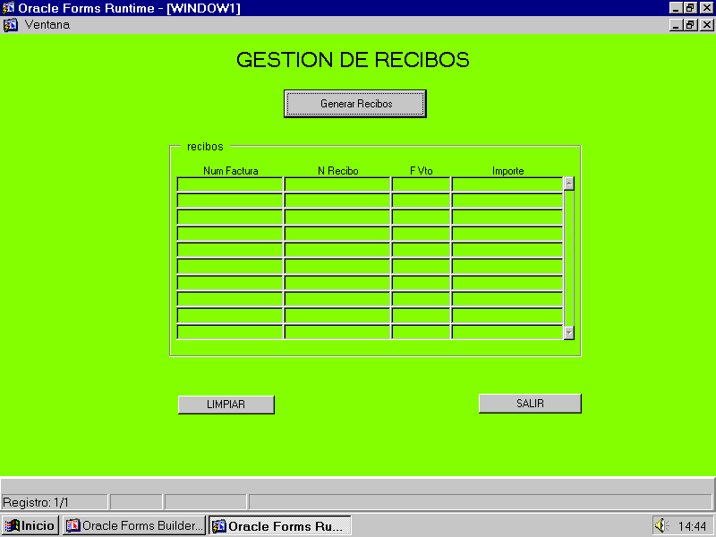
Generar recibos llamara a un servlet que resolverá el problema y visualizará los recibos generados.

Ejercicios de recuperación de datos. EjerciciosAlbaranes.jar.

En el fichero EjerciciosAlbaranes.jar en el paquete” programas.almaranes “ en los métodos main() tienen descritos los enunciados de lo que tienen que codificar, servicios, daos, query están codificados. SOLO HAY QUE CODIFICAR MAIN().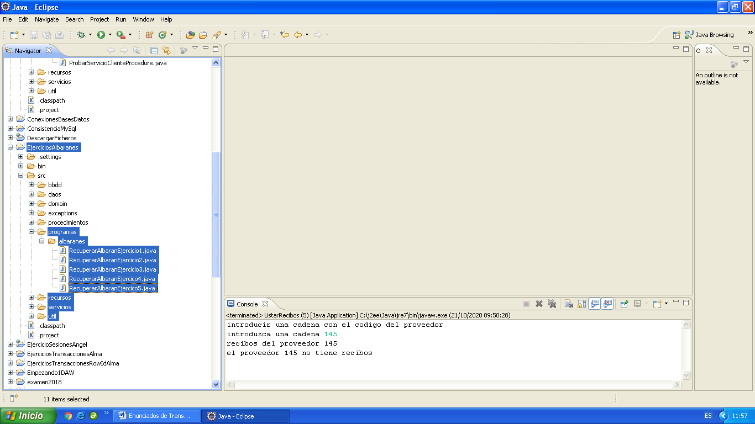

SE ACABO.
Pida al profesor el fichero HerbolarioAngel.jar con todas las soluciones. ES GRATIS

